绝密★启用前6月8日9:00—11:30
2017年普通高等学校招生全国统一考试
文科综合能力测试
注意事项：
1.答卷前，考生务必将自己的姓名、准考证号填写在答题卡上。
2.回答选择题时，选出每小题答案后，用铅笔把答题卡上对应题目的答案标号涂黑。如需改动，用橡皮擦干净后，再选涂其它答案标号。回答非选择题时，将答案写在答题卡上。写在本试卷上无效。
3.考试结束后，将本试卷和答题卡一并交回。
一、选择题：本题共35小题，每小题4分，共140分。在每小题给出的四个选项中，只有一项是符合题目要求的。
剪纸是中国民间传统艺术，2009年9月入选联合国教科文组织人类非物质文化遗产代表作名录。剪纸表现的内容丰富多彩，反映人们的生活环境、习俗和风情等，寄托人们对美好生活的向往，图1是一帧剪纸作品。据此完成1~3题。
1．图1剪纸所反映的景观主要分布于我国
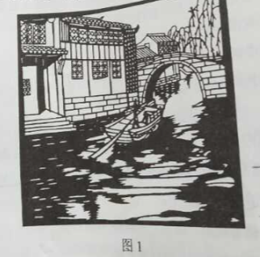
A．四川盆地B．华北平原C．珠江三角洲D．长江三角洲
2.形成这种景观特征的自然条件有
A．沟壑纵横，降水集中
B．地势低平，降水丰沛
C．地形封闭，排水不畅
D．山河相间，降水均匀
3.该景观主要分布区具代表性的地方剧种是
A．川剧B．豫剧C．粤剧D．越剧
某条城市地铁线穿越大河，途经的主要客流集散地。图2示意该地铁线各站点综合服务等级。据此完成4~6题。
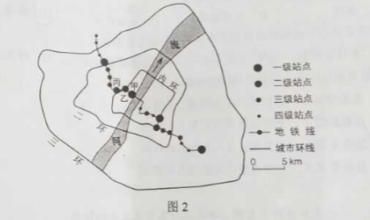
4.地铁站点综合服务等级的高低主要取决于
A．站点的用地面积
B．周边的人流量
C．站点的信息化水平
D．周边的环境质量
5.根据所处区位和地铁站点综合服务等级，推测甲、乙、丙站点沿线区域为
A.中心商务区B.森林公园C.大型住宅区D.产业园区
6.该城市空间形态的形成最有可能
A.围绕一个核心向四周扩展
B.沿河流呈条带状延展
C.围绕多个核心向四周扩展
D.沿交通线呈条带状延展www.gaosan,com
一般情况下，海水中的浮游植物数量与营养盐、光照、水温呈正相关，但在不同的季节、海域，影响浮游植物生长繁殖的主导因素不同。图3示意长江口学#科网附近海域某年8月浮游植物密度的水平分布，据此完成7~9题。
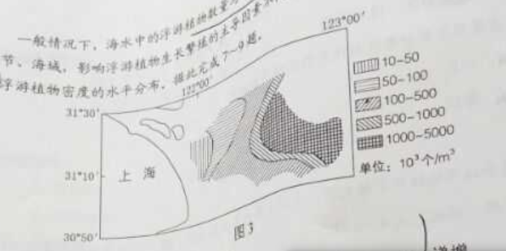
7.夏季图示海域浮游植物密度自西向东
A.递减B.先减后增C.先增后减D.递增
8.导致夏季图示海域浮游植物密度水平分布的主导因素是
A.水体营养盐B.太阳辐射
C.水体含沙量D.洋流流向
9.与夏季相比，冬季图示海域浮游植物
A.总数量减少，密度高值区向陆地方向移动
B.总数量增多，密度高值区向外海方向移动
C.总数量减少，密度高值区向外海方向移动
D.总数量增多，密度高值区向陆地方向移动

某日，小明在互联网上看到世界各地好友当天发来的信息：
甲：温暖的海风夹着即将到来的夏天的味道扑面而来。
乙：冬季临近，金黄的落叶铺满了一地。
丙：又一次入秋失败了，这还是我四季分明的家乡吗？
丁：又是黑夜漫长的季节，向北望去，小城上空的极光如彩色帷幕般挂在夜空。
据此完成10~11题。
10.以上四人所在地从北到南的排列顺序是
A.甲乙丙丁B.丁乙丙甲
C.丁丙甲乙D.甲丙乙丁
11.当天可能是
A.4月28日B.6月28日
C.9月2日D.11月2日
二、非选择题：本卷包括必考题和选考题两部分。第36~41题为必考题，每个试题考生都必须作答。第42~46题为选考题，考生根据要求作答。
（一）必考题：共135分
36.阅读图文材料，完成下列要求。（24分）
西班牙是欧洲发达国家中发展水平相对较低的国家。西班牙阿尔梅里亚省（位置见图6a）的甲地附近干旱少雨。1956年当地勘探到深层地下水后，灌溉农业得到发展。1971年引入滴灌技术，日光温室（不需人工增温）快速普及，生产的蔬菜、瓜果等农产品出口量大增，主要出口西班牙以北的欧洲发达国家。20世纪90年代以后，甲地温室农业进入集温室安装维护、良种培育与供应、产品销售、物流等为一体的集群式发展阶段，产品出口量加速增长。图6b示意甲地最低气温和降水量的年内变化。
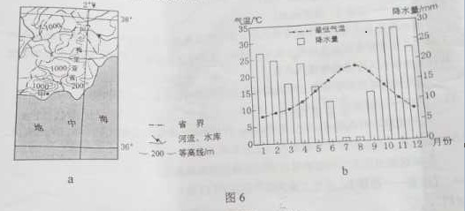
（1）从气候角度分析甲地普及日光温室的原因。（6分）
（2）分析20世纪70~80年代甲地温室生产的农产品出口西班牙以北欧洲发达国家的优势条件。（6分）
（3）分析甲地温室农业集群式发展对提高农产品出口竞争力的作用。（6分）
（4）你是否赞同在甲地扩大温室农业生产规模？请表明态度并说明理由。（6分）
(二)选考题：共25分。请考生从2道地理题、3道历史题中每科任选一题作答。如果多做，则每科按所做的第一题计分。
42.[地理——选修3：旅游地理]（10分）
负地形是指从地面向下发育的地形，发育程度越高，高差越大，重庆武陵地处乌江东南缘，其喀斯特景观以负地形（峡谷、溶洞、竖井等）高度发育著称，2007年被联合国教科文组织列入世界自然遗产名录。
请指出武陵喀斯特景观特点对旅游活动的不利影响，并提出应对措施。
43.【地理——选修6：环境保护】（10分）
人们受经济利益驱动，砍伐热带雨林，种植橡胶、油棕等学*科&网热带经济作物。观测发现，在一些地区，人工种植的橡胶林内湿度明显低于雨林。www.gaosan,com
分析这些地区人工种植的橡胶林与雨林湿度低的原因。

